execuția bugetului general consolidat
31 AUGUST 2020

Execuția bugetului general consolidat în primele opt luni ale anului 2020 a înregistrat un deficit de 54,77 mld lei (5,18% din PIB), din care mai mult de jumătate este rezultat din măsurile de combatere a crizei cauzate de epidemia COVID-19.
Sume în valoare de 31,17 mld lei (2,95% din PIB) au fost lăsate în mediul economic prin facilitățile fiscale, investiții și cheltuieli excepționale adoptate pentru combaterea efectelor epidemiei de COVID-19. (Anexa nr. 1 și Anexa nr. 2).
Creșterea deficitul bugetar aferent primelor opt luni ale anului curent, comparativ cu cel înregistrat în perioada similară a anului trecut, este explicată, pe partea venituri, (i) de evoluția nefavorabilă a încasărilor bugetare în perioada martie-august datorită crizei, precum și ca urmare a amânării plății unor obligații fiscale de către agenții economici pe perioada crizei (14,4 mld lei), (ii) de creșterea cu 2,8 mld lei a restituirilor de TVA, față de nivelul aferent perioadei ian-august 2019, pentru susținerea lichidității în sectorul privat, (iii) precum și de bonificațiile acordate pentru plata la scadență a impozitului pe profit și a celui pe veniturile microîntreprinderilor, în valoare de 0,25 mld lei.
De asemenea, pe partea de cheltuieli, față de creșterea bugetară prin efectul legilor s-a înregistrat o creștere a cheltuielilor de investiții cu 5,1 mld lei față de aceeași perioadă a anului precedent, precum și plăți cu caracter excepțional generate de epidemia COVID-19 de aproximativ 8,62 mld lei.

- veniturile bugetului general consolidat

Veniturile bugetului general consolidat au însumat 201,32 mld lei în primele opt luni ale anului 2020, în scădere cu 1,4% față de nivelul încasat în perioada corespunzătoare a anului trecut. Exprimate ca pondere în PIB estimat, veniturile bugetare au înregistrat o reducere de 0,23 puncte procentuale (an/an), cauzată în principal de contracția încasărilor nete din TVA.
În ce privește evoluția lunară, dinamica veniturilor totale a revenit în august în teritoriul pozitiv (8,8% an/an), fiind determinată de avansul veniturilor nefiscale și al celor din fonduri europene. Volatilitatea crescută a încasărilor lunare, începând din martie, este explicată de facilitățile fiscale acordate în conjuctura actuală.

Încasările din impozitul pe salarii și venit au înregistrat 16,23 mld lei în primele opt luni ale anului curent, consemnând o creștere de 5,3% (an/an). Cel mai mare aport la acest avans l-au avut încasările din impozitul aferent Declarației unice, cu 29% mai mari față de cele înregistrate în perioada similară a anului trecut. Totodată, evoluția veniturilor din această sursă a fost susținută și de sporul încasărilor din impozitul pe veniturile din pensii și dividende, de 42,3%, respectiv 10,8%.
În condițiile unei dinamici pozitive a fondului de salarii din economie, de 5,6% în perioada dec 19-iul20 (an/an), încasările din impozitul pe salarii au crescut cu numai 0,6% în primele opt luni a.c., evoluție explicată în principal de prorogarea termenului de plată a obligațiilor fiscale. Cu toate acestea, încasările din luna august prezintă o revenire (+1,2% an/an), apropiindu-se de traiectoria bazei macroeconomice relevante (Fig. 1).
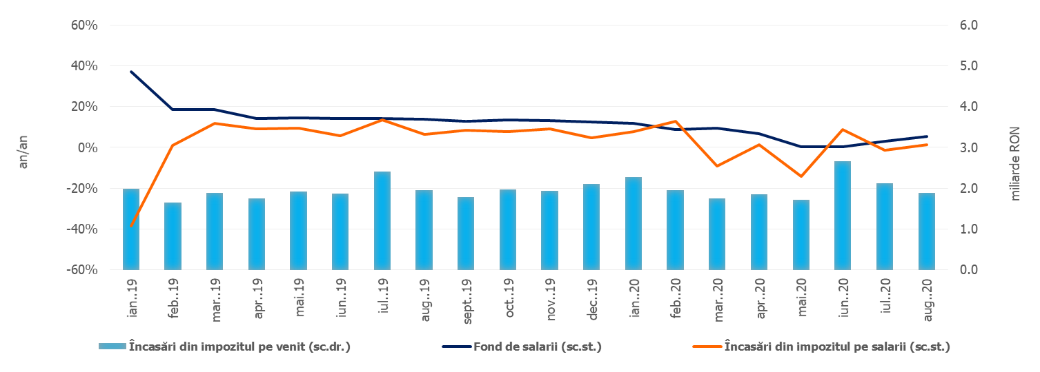
Sursa: MFP, INS, calcule proprii;
Fig.1 Impozitul pe venit
Contribuțiile de asigurări au totalizat 73,71 mld lei în primele opt luni ale anului 2020, prezentând o reducere marginală față de nivelul înregistrat în aceeași perioadă a anului trecut (-0,3%). În luna august, spre deosebire de încasările din impozitul pe salarii, dinamica contribuțiilor înregistrează o scădere (-2,5% an/an), în condițiile în care fondul de salarii din economie se majorează cu 5,4% (Fig. 2).
Încasările din contribuții sociale au fost afectate de: (i) prorogarea termenului de plată a obligațiilor fiscale declarate de către contribuabili, (ii) modificarea bazei de calcul a CAS și CASS datorată de salariații cu contract individual de muncă cu timp parțial și (iii) scutirea de la plată a contribuției asiguratorii în muncă (pentru șomajul tehnic).
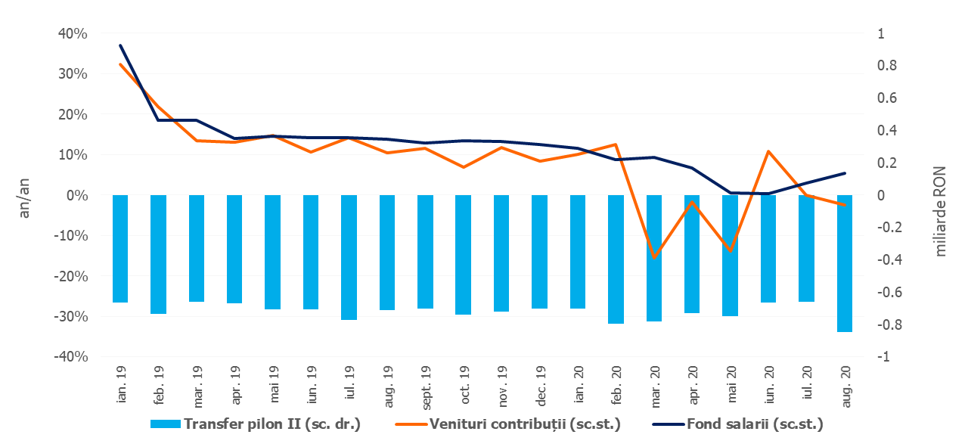
Sursa: MFP, INS, calcule proprii
Fig.2.Contribuții de asigurări
Încasările din impozitul pe profit au însumat 10,52 mld lei în primele opt luni ale anului curent, în scădere cu 14,6% față de perioada corespunzătoare a anului trecut (luna august consemnând totuși o ameliorare a dinamicii negative: -6,7%). În structură, incasările din impozitul pe profit de la agenții economici s-au diminuat cu 10,3%, în timp ce încasările din impozitul pe profit de la băncile comerciale s-au contractat cu 51,8%.
Evoluția negativă este explicată în principal de contracția activității economice, amânarea achitării obligațiilor fiscale de către contribuabilii plătitori de impozit pe profit, precum și de bonificațiile de 5% pentru marii contribuabili, respectiv 10% pentru contribuabilii mici și mijlocii, acordate pentru plata la scadență a impozitului pe profit (OUG 33/2020, bonificații acordate în sumă de 0,5 mld lei).
Alte impozite pe venit, profit și câștiguri din capital de la persoane juridice au înregistrat 2,19 mld lei în primele opt luni ale anului, în scădere cu 17,1% (an/an). Evoluția acestor încasări a fost afectată, de asemenea, de amânarea plății obligațiilor fiscale declarate de către contribuabilii plătitori de impozit pe veniturile microîntreprinderilor, precum și de bonificațiile de 10% acordate acestora pentru plata impozitului la scadență (OUG 33/2020).
Încasările nete din TVA au înregistrat 35,12 mld lei în primele opt luni ale anului 2020, în scădere cu 14,9% comparativ cu nivelul înregistrat în perioada similară a anului trecut.
Pe fondul revenirii activității unor sectoare economice, în luna august dinamica veniturilor brute din TVA s-a ameliorat (-5,3%), în concordanță cu baza macroeconomică relevantă (Fig. 3).
Evoluția încasărilor din TVA în primele opt luni ale anului a fost influențată negativ de: (i) creșterea rambursărilor de TVA cu 22,1%, an/an (+2,78 mld lei) cu scopul de a asigura companiilor un nivel de lichiditate suplimentar pe perioada crizei; (ii) prorogarea termenului de plată a obligațiilor fiscale declarate; (iii) evoluțiile nefavorabile din sectoarele economice începând cu luna martie (cu precădere industrie, servicii pentru populație și comerțul cu autovehicule).

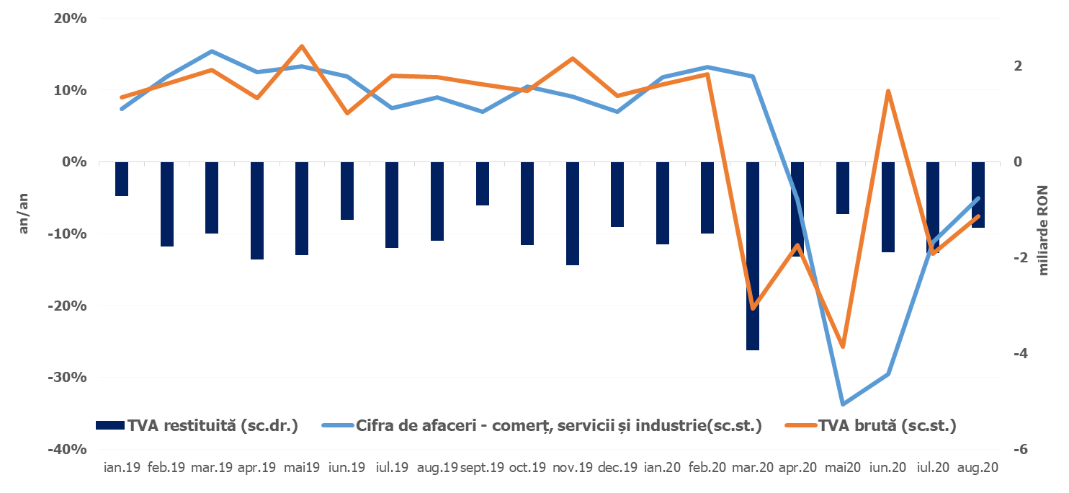
Sursa: MFP, INS, calcule proprii
Fig.3 Încasările din taxa pe valoarea adăugată
Veniturile din accize au însumat 19,3 mld lei în primele opt luni ale anului 2020, prezentând o scădere de 3,2% față de nivelul înregistrat în perioada similară a anului trecut.
Declinul este explicat de contracția încasărilor din accizele pentru produse energetice, de 15,8% (an/an) în perioada ian-aug 2020, în principal ca urmare a reducerii consumului de carburanți începând din luna martie, în contextul crizei actuale. În schimb, veniturile din accizele pentru produsele din tutun au consemnat un avans de 13,9% (an/an), susținut și de majorarea nivelului accizei la țigarete cu 4,2%.

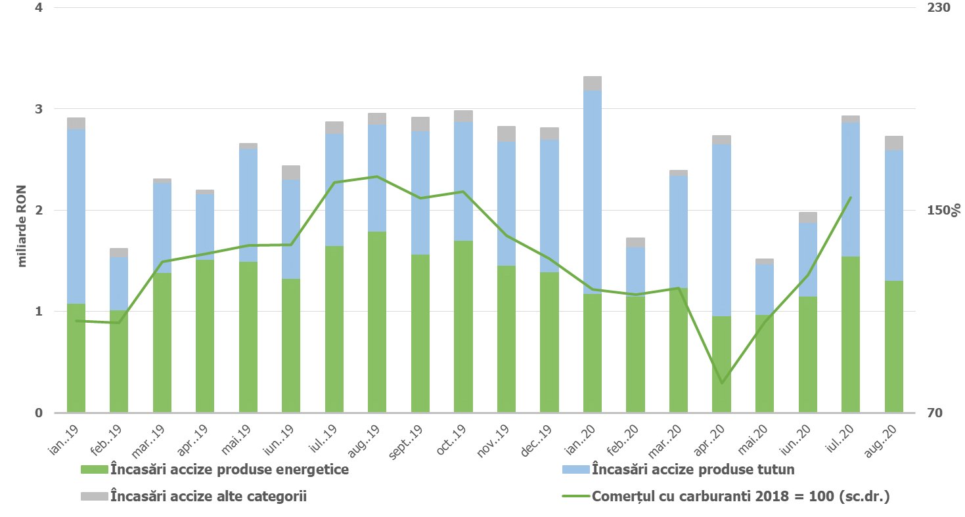
Sursa: MFP, INS, calcule proprii
Fig.4 Încasările din accize
Veniturile din taxele pe utilizarea bunurilor, autorizarea utilizării bunurilor sau pe desfășurarea de activități au înregistrat 2,58 mld lei în primele opt luni ale anului. Deși au consemnat o creștere semnificativă față de încasările înregistrate în aceeași perioadă a anului trecut, dinamica este explicată în principal de baza foarte redusă aferentă anului 2019, în condițiile în care au fost restituite taxe pentru prima înmatriculare ce au fost încasate în anii precedenți. De asemenea, avansul se datorează și încasării taxelor de licență de la ANCOM.
Totodată, în cadrul veniturilor din această sursă, încasările din taxele pe jocurile de noroc au scăzut în perioada analizată cu 21,1% (an/an), în condițiile scutirii de la plată a taxei aferente autorizaţiilor de exploatare a jocurilor de noroc pentru întreaga perioadă a stării de urgenţă decretate (OUG nr. 48/2020) și amânării la plată a unor obligații.
Veniturile nefiscale au înregistrat 18,28 mld lei în primele opt luni ale anului 2020 și prezintă o scădere de 2,4% față de încasările din aceeași perioadă a anului trecut. Dinamica acestora a fost determinată în principal de contracția veniturilor din dividende (-1,78 mld lei).
Sumele rambursate de Uniunea Europeană în contul plăților efectuate și donații au totalizat 13,32 mld lei în primele opt luni ale anului 2020, în creștere cu 35,4% față de perioada similară a anului trecut. Sumele includ și 1,2 mld lei aferente decontărilor din fonduri externe nerambursabile în contul îndemnizațiilor acordate pe perioada suspendării temporare a contractului individual de muncă din inițiativa angajatorului.

- CHELTUIELILE bugetului general consolidat

Cheltuielile bugetului general consolidat în sumă de 256,09 mld lei au crescut în termeni nominali cu 13,3% față de aceeași perioadă a anului precedent. Exprimate ca procent din Produsul Intern Brut, cheltuielile au înregistrat o creștere cu 2,9 puncte procentuale de la 21,3% din PIB 2019 la 24,2% din PIB în 2020. Majorarea cheltuielilor se datorează și măsurilor care au fost avute în vedere pentru combaterea epidemiei de COVID-19, respectiv a sumelor necesare finanțării în regim de urgență a cheltuielilor de gestionare a situației epidemiologice cauzate de răspândirea coronavirusului SARS-CoV-2, pe de o parte, precum și a măsurilor cu caracter excepțional, în domeniul social și economic, pentru diminuarea efectelor negative asupra economiei cauzate de măsurile adoptate pentru limitarea infectării în rândul populației. Astfel, până la finele lunii august s-au plătit 3,98 mld lei pentru îndemnizații acordate pe perioada suspendării temporare a contractului individual de muncă din inițiativa angajatorului, 813,1 mil lei pentru îndemnizații acordate pentru alți profesioniștii, precum și pentru persoanele care au încheiate convenții individuale de muncă care întrerup activitatea ca urmare a efectelor SARS-CoV-2, 639,6 mil lei reprezentând sume acordate angajatorilor pentru decontarea unei părți a salariului brut al angajaților menținuți în muncă (41,5%), 81,0 mil lei pentru îndemnizații acordate părinților pentru supravegherea copiilor pe perioada închiderii temporare a unităților de învățământ.
Cheltuielile de personal au însumat 72,07 mld lei, în creștere cu 6% comparativ cu aceeași perioadă a anului precedent, reflectându-se majorările salariale, îndemnizația de hrană, atât cele aplicate începând cu 1 ianuarie 2019, acordate în temeiul Legii cadru nr.153/2017 privind salarizarea personalului plătit din fonduri publice, cât și majorările salariale aplicate cu 1 ianuarie 2020. Exprimate ca pondere în PIB, cheltuielile de personal reprezintă un nivel de 6,8% din PIB, cu 0,4 puncte procentuale peste nivelul din aceeași perioadă a anului anterior. Din total cheltuielilor de personal, plățile reprezentând stimulentul de risc acordat pentru COVID 19 au fost de 236,2 milioane lei.
Cheltuielile cu bunuri și servicii au fost 34,39 mld lei, în creștere cu 12,7% față de anul precedent. În cadrul bugetului general consolidat, majorările față de medie se înregistrează la nivelul administrației locale inclusiv spitalele din subordinea acestora, majorări determinate în special de plăți suplimentare pentru medicamente, materiale sanitare, reactivi și alte produse necesare diagnosticării și tratării pacienților infectați cu coronavirusul SARS-CoV-2.
De asemenea, o creștere se reflectă și la bugetul Fondului național unic de asigurări sociale de sănătate de 9,3% față de aceeași perioadă a anului anterior determinată de deconturile mai mari pentru plata medicamentelor care fac obiectul contractelor cost-volum rezultat și pentru decontarea serviciilor medicale în ambulatoriu.
Cheltuielile cu asistența socială au fost de 91,14 mld lei în creștere cu 22% comparativ cu aceeași perioadă a anului precedent. Evoluția cheltuielilor cu asistența socială a fost influențată, în principal, de majorarea punctului de pensie, începând cu 1 septembrie 2019, cu 15%, respectiv de la 1.100 lei la 1.265 lei, a îndemnizației sociale pentru pensionari garantată cu 10%, majorarea alocațiilor de stat pentru copii începând cu 1 mai 2019, precum și indexarea acestora cu rata inflației din anul 2019, începând cu 1 ianuarie 2020. Totodată, începând cu luna aprilie s-au realizat plăți determinate de măsurile care au fost luate cu caracter excepțional, în domeniul social și economic, pentru diminuarea efectelor negative generate de pandemia de COVID 19, cum ar fi plata pentru îndemnizații acordate pe perioada suspendării temporare a contractului individual de muncă din inițiativa angajatorului în valoare de 3,98 mld lei și pentru îndemnizații acordate pentru alți profesioniștii, pentru persoanele care au încheiate convenții individuale de muncă care întrerup activitatea ca urmare a efectelor SARS-CoV-2 în valoare de 813,1 mil lei, precum și sume acordate angajatorilor pentru decontarea unei părți a salariului brut al angajaților menținuți în muncă (41,5%) în valoare de 639,6 mil lei. De asemenea, se continuă decontările ale îndemnizațiilor de asigurări sociale de sănătate pentru concedii medicale în scopul diminuării stocului de plăți restante aferente acestora, astfel că pâna la sfârșitul lunii august plățile au fost de 2,48 mld lei, în creștere cu 61,1% mai mult față de aceeași perioadă a anului precedent.
Cheltuielile cu subvențiile au fost de 4,94 mld lei, cea mai mare parte dintre acestea fiind alocate către sectorul agricol și transporturi, respectiv subvenții pentru sprijinirea producătorilor agricoli, subvenții pentru transportul călătorilor și pentru diferențe de preț și tarif.
Alte cheltuieli au fost de 4,1 mld lei, reprezentând, în principal, sume aferente titlurilor de plată emise de Autoritatea Națională pentru Restituirea Proprietăților, conform legislației în vigoare, burse pentru elevi și studenți, alte despăgubiri civile, precum și indemnizații acordate părinților pentru supravegherea copiilor pe perioada închiderii temporare a unităților de învățământ (81,0 milioane lei).
Cheltuielile privind proiectele finanțate din fonduri externe nerambursabile (inclusiv subvențiile de la Uniunea Europeană aferente agriculturii) au fost de 13,9 mld lei, cu 21,5% mai mari comparativ cu aceeași perioadă a anului precedent.
Cheltuielile pentru investiții, care includ cheltuielile de capital, precum și cele aferente programelor de dezvoltare finanțate din surse interne și externe, au fost în valoare de 24,1 mld lei, cea mai mare sumă investită în economie în ultimii 10 ani aferentă primelor 8 luni ale anului, în creștere cu 26,9% mai mult decât aceeași perioadă a anului precedent. În cadrul bugetului general consolidat, majorările apar la bugetul de stat și la bugetele locale atât din fonduri naționale, cât și aferente proiectelor finanțate din fonduri externe nerambursabile.
De asemenea, din bugetul Ministerului Afacerilor Interne s-au plătit 312,6 milioane lei pentru achiziționarea de produse - stocuri de urgență medicală, inclusiv scannere termice pentru combaterea răspândirii infecției cu coronavirusul SARS-COV-2.

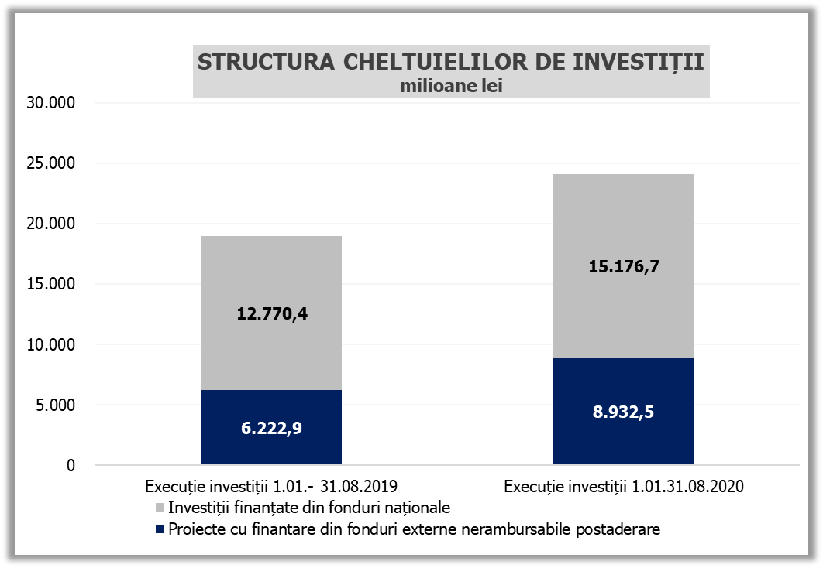
Sursa: MFP
Fig. 5 Structura cheltuielilor de investiții

creșterea câștigului salarial mediu brut la nivelul economiei cu 6,2% și scăderea efectivului de salariați cu 0,6%;
În structura impozitului venit, încasările din impozitul pe venitul din salarii dețin o pondere de aprox. 80%.
OUG nr. 29/2020 până la 15 iunie 2010, cu prelungirea perioadei până la 25 iunie 2020 (OUG nr. 90/2020), iar ulterior până la 25 octombrie 2020 (OUG nr. 99/2020);
Iulie 2020 comparativ cu iulie 2019
OUG nr. 30/2020, modificată prin OUG nr. 32/2020
Dețin o pondere de aproximativ 95% în această categorie.
OUG nr. 29/2020 până la 15 iunie 2010, cu prelungire perioadei până la 25 iunie 2020 (OUG nr. 90/2020), iar ulterior până la 25 octombrie 2020 (OUG nr. 99/2020);
Veniturile nete din TVA reprezintă diferența dintre TVA colectată sau brută și restituirile de TVA.
Acestea dețin cea mai mare pondere în total accize (aproximativ 57%).
HG nr. 226/2020 privind stabilirea cuantumului taxei de licență pentru prelungirea unor licențe a frecvențelor radio și a condițiilor privind efectuarea plății.

